مراحل انجام پیش ثبت نام الکترونیکی پذیرفته شدگان دانشگاه علوم پزشکی تبریز در آزمون سراسری 1389

- کلیه پذیرفته شدگان اين دانشگاه (بجز پذيرفته شدگان واحد بین الملل ارس "بايد به اطلاعيه های منتشر شده در صفحه اصلی سايت معاونت آموزشی قسمت اعلانات توجه فرمايند). پس از اعلام اسامی پذیرفته شدگان نهایی از طرف سازمان سنجش آموزش کشور با مراجعه به سایت دانشگاه به آدرس http://www.tbzmed.ac.ir و یا http://amouzesh.tbzmed.ac.ir در تاریخهای 24 و 25 و 26 شهريور ماه سالجاری نسبت به انجام پیش ثبت نام اينترنتی اقدام نمایند. عدم پيش ثبت نام به منزله عدم ثبت نام تلقی می شود. متقاضيان خوابگاه، راهنمای نحوه درخواست خوابگاه در بخش راهنمای ثبت نام را مطالعه فرموده، و در "اطلاعات شناسنامه ای" پيش ثبت نام اينترنتی، در قسمت درج نوع سکونت، "متقاضی خوابگاه" را انتخاب نمائيد پس از پايان مهلت ثبت نام الکترونيکی درخواستهای رسيده بررسی و در صورت احراز شرايط واگذاری خوابگاه ، در تاريخ 29/6/89 در همين سايت منتشر خواهد شد. متقاضيان خوابگاه در تاريخ ياد شده ضمن مراجعه مجدد به سايت از مشخصات خوابگاه خود اطلاع حاصل می نمايند. فرم معرفی به خوابگاه در روز تحويل مدارک به ايشان تحويل خواهد شدودر همين روز اسکان میسر خواهد بود.
- پذيرفته شدگان نهائی اين دانشگاه به قسمت فرمهای ثبت نامی مراجعه و فرمهای مربوطه را دریافت دارند. اين فرمها به يکی از دو فرمت word و يا pdf در دسترس است. پس از چاپ نسبت به تکمیل آنها اقدام نمائيد دانشجو فرمهای تکميل شده را در زمان اعلام شده برای تحویل مدارک و ثبت نام نهایی به مسئولين ثبت نام ارائه خواهد نمود. تاکید می شود فرمهای مذکور را قبل از مراجعه حضوری، بایستی از سايت دانشگاه دريافت تکميل و آماده نموده باشيد." فرم معاينات پزشکی را با مراجعه به يکی از پزشکان عمومی در سراسر کشور تکميل نمائيد. پس از امضاء و مهمور نمودن به مهر پزشک عمومی بهمراه ساير مدارک در روز تحويل مدارک به مسئول ثبت نام ارائه خواهد شد. لازم به توضيح است هنگام مراجعه به پزشک عمومی ، يک پاکت نامه خالی همراه داشته باشيد.
- توجه فرمائيد پيش ثبت نام شما فقط در تاريخهای ذکر شده در فوق در دسترس است. در سايت معاونت آموزشی گزينه "پيش ثبت نام اينترنتی" را انتخاب نمائيد سپس پس از ورود کد رهگيری را ياداشت کنيد.(کد رهگيری زمان تحويل مدارک به مسئول ثبت نام ارائه می شود). سپس اقدام به تکميل اطلاعات شناسنامه ای – تکميلی و آموزشی خود نمايند.
- برای پيش ثبت نام اینترنتی به آدرس http://sama.tbzmed.ac.ir/applicantlogin.asp مراجعه و در محل کد کاربر شماره داوطلبی (که همان شماره کارت داوطلبی می باشد) را وارد نمائيد. در قسمت کلمه عبور کد ملی خود را بدون خط تيره بشکل مقابل (1372281507 ) وارد نموده و با ماوس ورود به سيستم را انتخاب کنيد.
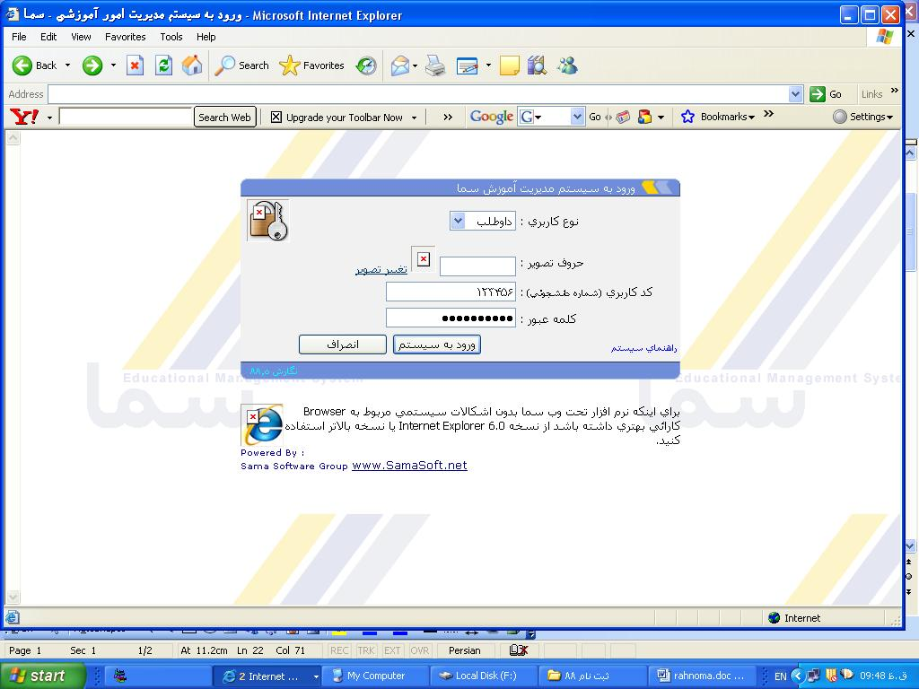

پس از انجام مراحل فوق چنانچه عکس خود را در سمت چپ مشخصات شناسنامه ای مشاهد نکيد و يا مايل باشد عکس ديگری بجای عکس ثبت شده در قسمت فوق جايگزين شود می توانيد با انتخاب "ارسال تصوير داوطلب" مسیر عکس ذخيره شده در رايانه شخصی خود اقدام به جايگزينی نمايد. (تکميل اين قسمت برای داوطلبی که عکس خود را مشاهده نکند الزامی است.)
- از دانشجويان محترم تقاضا می شود قبل از ورود به بخش پيش ثبت نام اينترنتی فايل های اسکن شده صفحه اول شناسنامه – کارت ملی– مدرک ديپلم و کارت پايان خدمت يا معافيت دائم و موقت با فرمت jpeg آماده کرده باشند.
- دانشجويان محترم توجه داشته باشند انتخاب واحد ترم اول از طريق اداره های آموزش دانشکده ها انجام خواهد پذيرفت و برگه انتخاب واحد در روز تحويل مدارک پس از انجام مراحل لازم به همراه کارت موقت دانشجويی در اختيار دانشجو قرار داده خواهد شد.

- کليه پذيرفته شدگان پسر لازم است برای اطلاع از مقررات نظام وظيفه قسمت مربوط به "راهنمای نظام وظيفه" را که از طرِیق دفترچه های راهنمای سازمان سنجش آموزش کشور ارائه شده ، بدقت مطالعه نموده سپس نسبت به تکمیل اطلاعات درخواستی در قسمت وضعيت نظام وظيفه ، پیش ثبت نام اينترنتی اقدام نمايند. لازم است اصل مدارک لازم نظام وظيفه در روز ارائه مدارک همراه پذيرفته شده باشد. برای سربازان وظيفه پس از دريافت مدارک نامه ترخيص از خدمت در همان محل تحويل مدارک ارائه خواهد شد. و به موارد ناقص ترتيب اثر داده نخواهد شد .
- پذيرفته شدگان متقاضی خوابگاه بايستی در تاريخ 29/06/89 جهت اطلاع از وضعيت خوابگاه (برای متقاضيان ) به سايت دانشگاه مراجعه و اطلاعات لازم را دريافت دارند. ليست پذيرفته شدگانی که درخواست خوابگاه نموده اند در سايت دانشگاه قرار داده خواهد شد، در روز تحويل مدارک ، خوابگاه واجدين شرايط آماده تحويل می باشد.

- -خواهشمند است از مراجعه مستقيم به دانشگاه خود داری نموده و در صورت نياز به راهنمایی بيشتر از طريق تلفن های و يا آدرس الکترونيکی ارائه شده در سايت قسمت راهنمای آموزش بخش "ارتباط مستقيم با مسئولين ثبت نام" تماس حاصل فرمائيد.

12- برای کليه پذيرفته شد گان در آزمون سراسری سال 1389 اين دانشگاه غذا بشکل مندرج در ذيل ارائه خواهد شد
- دانشجويان بومی و غير بومی ساکن خارج خوابگاههای دانشجوئی فقط می توانند پس از اخذ کارت موقت دانشجوئی نسبت به رزرو وعده ناهار برای روزهايی که تمايل دارند اقدام نمايند.
- دانشجويان غير بومی ساکن خوابگاههای دانشجوئي می توانند نسبت به رزرو وعده صبحانه – نهار –شام اقدام نمايند.
- کارتهای دانشجويی موقت و دائم که پس از تائيد ثبت نام و تحويل مدارک برای پذيرفته شدگان ارائه خواهد شد، چند منظوره الکترونيکی بوده و به عنوان کارت تغذيه در سلف سرویس های دانشگاه و خوابگاهها کاربرد دارند. و پذيرفته شدگان می توانند بلافاصله پس از دريافت کارت موقت در محلهای تعيين شده نسبت به رزرو غذا اقدام نمايند. (برنامه غذائی مهر ماه دانشگاه در بخش راهنمای سيستم ارائه شده است.)
- از پذيرفته شدگان تقاضا ميشود در صورت امکان از آوردن همراه در روز تحويل مدارک به محلهای اعلام شده خوداری نمايند دانشگاه از پذيرش همراهان محترم در محلهای ثبت نام معذور خواهد بود. و سرويسهای رفاهی در دسترس ارائه نخواهد شد. ستادهای استقبال بسيج دانشجویی دانشگاه مشاوره و راهنمایی به دانشجویان جدید الورود را ارائه می نمايد. خدمات ايشان در سه بخش مشاوره – اسکان موقت و اردوهای گردشی می باشد همچنين طی روزهای 30 /06/ 89 و 31 / 06/ 89 درجنب درب دانشکده دندانپزشکی واقع در انتهای خيابان دانشگاه و همچنين خيابان گلگشت-خیابان عطار نیشابوری-درب ورودی دانشکده بهداشت و تغذیه آماده راهنمائی عزيزان می باشند.

14-زمان مراجعه حضوری به دانشکده های مربوطه برای تحويل اصل مدارک و ثبت نام نهائی به شرح جدول ذيل می باشد . کليه پذيرفته شدگان (دختر و پسر ) که نام خانوادگی آنها با الف تا ش شروع می شود. در تاريخ 30/06/89 و افرادی که اول نام خانوادگی آنها از ص تا ی می باشد. در تاريخ 31/06/89 به دانشکده های اعلام شده در جدول ذيل مراجعه نمايند

15-محلهای دريافت مدارک و ثبت نام نهائی پذيرفته شدگان با توجه به رشته قبولی:
رشته پزشکی  دانشکده پزشکی | تبریز ، خیابان گلگشت ، خیابان عطار نیشابوری ، دانشکده پزشکی - تلفن : 04113364672 –  دورنما : 04113364659
رشته داروسازی  دانشکده داروسازی | تبريز- بلوار 29 بهمن داخل محوطه دانشگاه تبريز جنب درب ورودی تالار وحدت تلفن: 04113341515
رشته دندانپزشکی و پروتزهای دندانی  دانشکده دندانپزشکی | تبریز، خیابان دانشگاه، انتهاى خیابان گلگشت  تلفن: 9-3355965-0411 فکس: 3346977-0411
رشته های پرستاری – مامائی-اطاق عمل  دانشکده پرستاری و مامائی | تبريز – آخر خيابان شريعتي جنوبي - دانشكده پرستاري و مامايي  تلفن 04114796770
رشته های علوم آزمايشگاهی- راديولوژی -هوشبری- فنآوری اطلاعات سلامت  دانشکده پيراپزشکی | تبریز - خیابان دانشگاه، محوطه دانشگاه، تبريز ساختمان شماره یک،  تلفنخانه: 04113344777 نمابر : 04113361300
رشته های علوم تغذيه - بهداشت محيط و عمومی – مديريت خدمات بهداشتی درمانی  دانشکده بهداشت و تغذيه | آدرس : تبریز خیابان گلگشت خیابان عطار نیشابوری تلفن :83-3357580 -0411
رشته های گفتار درمانی – کاردرمانی – فيزيوتراپی  دانشکده توانبخشی | تبريز - کوی ولیعصر - خیابان توانیر شمالی - دانشکده توانبخشي  شماره تماس: 3311392 و 3311293
رشته های پزشکی –داروسازی –دندانپزشکی واحد بين المللی ارس لطفا" به قسمت اعلانات مراجعه فرمايند | با عنايت به انجام مصاحبه در نيمه دوم مهر ماه سالجاری برابر اطلاعيه های منتشره در سايت معاونت آموزشی دانشگاه مراجعه خواهد شد. تلفن :04923022777 و نمابر 04923022779
رشته های پرستاری مراغه و فوريتهای پزشکی  دانشکده پرستاری مراغه | ثبت نام و تحويل مدارک اين دانشجويان در دانشکده پرستاری مراغه خواهد بود تلفن دانشکده پرستاری مراغه : 04212275554
16- از کليه دانشجويان تقاضا ميشود در تاريخ های اعلام شده در سايت دانشگاه برای تحويل اصل مدارک مربوط به رشته قبولی خود به دانشکده اعلام شده در جدول بالا مراجعه نمايند خواهشمند است از مراجعه حضوری پيش از تاريخ اعلام شده به دانشکده خودداری بعمل آيد چرا که مسئولين ثبت نام بجز تاريخهای اعلام شده در محل دانشکده حضور ندارند. برای دريافت اطلاعات بيشتر( در صورت لزوم) با شماره تلفن های اعلام شده در بخش "تماس با مسئولين ثبت نام" در قسمت راهنمای ثبت نام اقدام فرمائيد . مجددا" تاکيد ميشود با توجه به محدوديت فضای فیزيکی، دانشکده ها از پذيرفتن همراهان محترم در محل دانشکده معذور می باشيم.
17- تاکيد ميشود دانشجويانی که به آنها خوابگاه تعلق ميگيرد بايستی تشک – بالش – ملافه – پتو که جزء لوازم شخصی می باشد برای اسکان در خوابگاه تهيه نمايند.
-18به اطلاع کليه پذيرفته شدگان می رساند معاونت دانشجويی دانشگاه کارت الکترونيکی شبکه شتاب برای کليه عزيزان صادر خواهد کرد صرف نظر از اينکه متقاضی استفاده از وام صندوق رفاه باشند يا نباشند هيچ هزينه ای نيز در اين خصوص اخذ نمی گردد.کليه پذيرفته شدگان متقاضی خوابگاه ، وامهای دانشجوئی ، مسکن و ... بايستی از قسمت فرمها ی ثبت نام فرم شماره 11 را پرينت کرده و پس از تائيد در يکی از دفاتر اسناد رسمی کشور ايران بزرگ در روز تحويل مدارک در دانشکده اعلام شده بهمراه داشته باشند تا به مسئولين امور دانشجوئی ارائه نمايند.

19- پذيرفته شدگان محترم توجه داشته باشند اردوي يك روزه تحت عنوان جلسه توجيهي براي آشنايي دانشجويان با روساي دانشگاه و برخي قوانين و مقررات، روز دوشنبه مورخه 5/7/89 برگزار خواهد گرديد، دعوت نامه و برنامه اردو، روز ثبت نام در دانشكده مربوطه تقديم خواهد شد. لازم به ذكر است كه شركت در اردو به منزله حضور در دانشگاه تلقي خواهد شد.
شروع کلاسهای آموزشی پذيرفته شدگان از 01/07/89 خواهد بود.
پيروز باشيد

